Comment devenons-nous des acteurs sociaux ?
TD- La socialisation différenciée (2 heures)

1- La socialisation selon le genre

Document 1- Film Billy Elliot, de Stephen Daldry, 2000. Extrait dispute avec le père
Résumé : 1984. Les mines du nord de l'Angleterre ferment les unes après les autres, condamnant au chômage des milliers de gueules noires. C'est le cas de M. Elliot et de son fils, Tony, qui font la grève et conspuent chaque jour les mineurs qui viennent travailler sous protection policière. Peu préoccupé par le combat désespéré que mènent son père et son frère contre la politique d'austérité du premier ministre Margaret Thatcher, Billy, 11 ans, pratique la boxe sans conviction. Il découvre un jour qu'un cours de danse partage désormais les locaux de son club. Fasciné par la gestuelle des apprenties ballerines, Billy raccroche bientôt ses gants pour suivre en cachette les leçons de Mme Wilkinson...

1- Quelle est la réaction du père de Billy ? Pourquoi ?

2- En quoi les discours de Billy et de son père s’opposent-t-ils ? D’où vient l’incompréhension ?

3- Quels sont les sports que son père souhaiterait qu’il pratique ? Qu’ont-ils en commun ?

Document 2- Les catalogues de jouets.

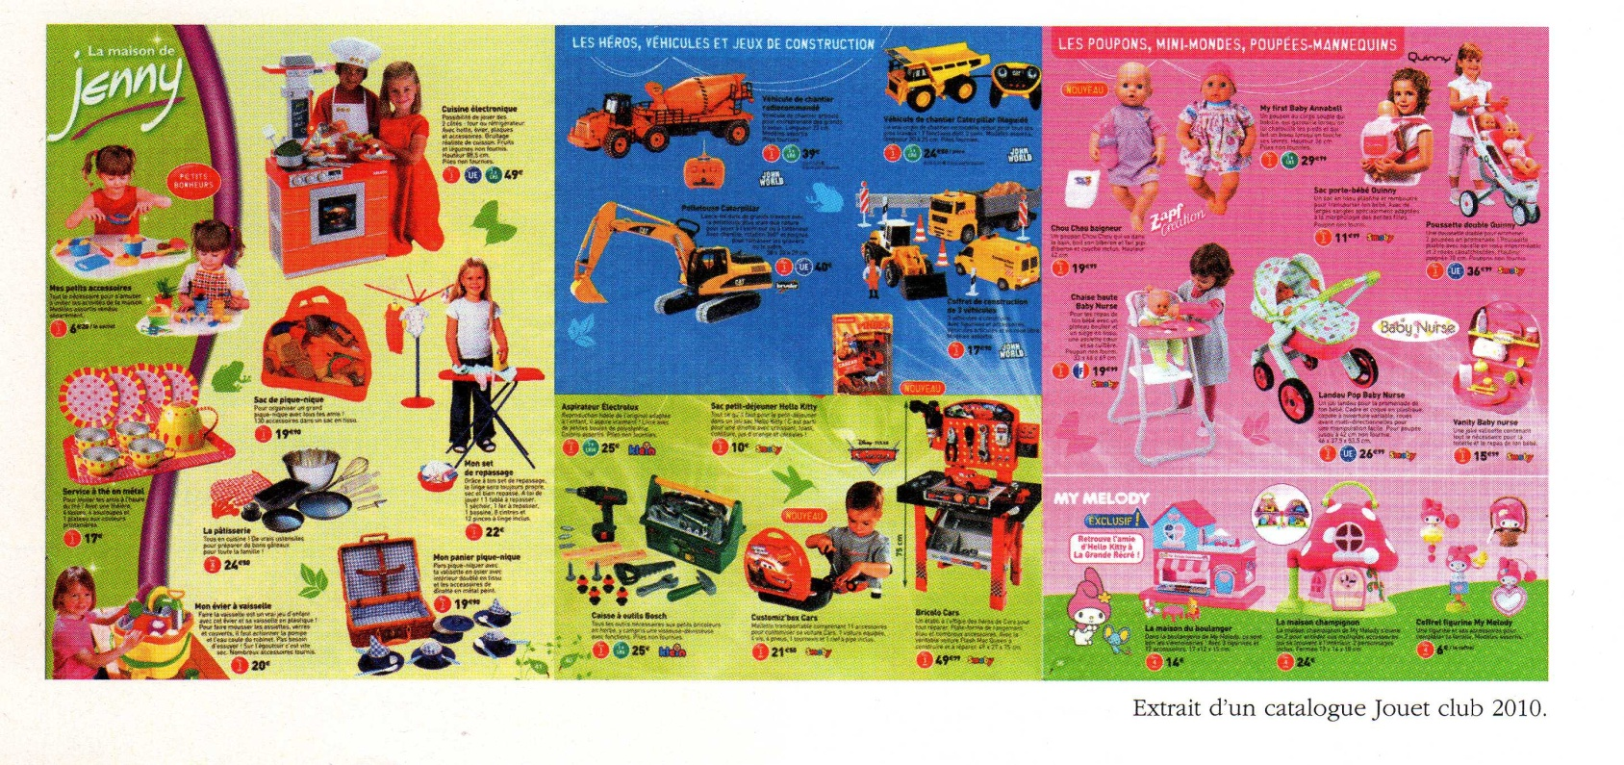

1- Ces 3 pages de jouets sont-elles destinées à tous les enfants ?

2- A quoi correspondent les jouets de filles ? et ceux de garçons ?

3- Expliquez en un court paragraphe que la socialisation des filles est différente de celle de garçon en utilisant ce document.

Document 3 : Une différenciation sexuelle très précoce
Tous les comportements de l’enfant sont, dès son plus jeune âge, « lus » et interprétés différemment selon son sexe, par les adultes […]. Par exemple, les pleurs d’un nourrisson sont interprétés en termes de colère si le bébé est présenté comme un garçon, en termes de peur s’il est présenté comme une fille ; ou encore, devant des bébés comparables, on emploiera plus souvent le qualificatif de « grand » si le bébé est un garçon, de « mignonne » s’il s’agit d’une fille. Sans s’en rendre compte, les mères se comportent différemment, notamment dans les jouets qu’elles proposent, mais aussi dans leurs interactions verbales : on parle plus, on reprend plus les bruits émis par l’enfant, quand il s’agit d’une fille. Il semble donc que l’on stimule leur comportement social davantage que chez les garçons. Par contre, ces derniers sont plus stimulés sur le plan moteur : on les manipule avec plus de vigueur, on les aide à s’asseoir, à marcher, plus que quand il s’agit d’une fille […]. Les stéréotypes liés au sexe masculin ou féminin, « ce qui se fait », quand on est un homme ou une femme vont donc être partagés par les enfants dès leur plus jeune âge. Quand on demande, par exemple, à des enfants de 3-4 ans de choisir, sur des photos ou parmi des objets réels, des jouets (ou des activités) propres à leur sexe, ils expriment dès cet âge des préférences conformes à leur sexe.
Marie Duru-Bellat, l’école des filles, L’Harmattan, 1990.

1- Les préférences marquées pour certains jouets sexués dés 3-4 ans sont-elles liées à des goûts inscrits dans les gênes des filles et garçons ?
2- La socialisation différenciée selon le sexe s’arrête-t-elle à l’enfance d’après vous ? Justifiez ?

2- La socialisation différenciée selon le milieu social

Document 4- Vidéo http://www.dailymotion.com/video/xblugg_baisemains-et-mocassins-montage-1_school montage sur le reportage « baisemains et mocassins » d’Antoine Gallien (20 min)

1- De quel milieu social s’agit-il ?

2- Expliquez brièvement en quoi consistent les rallyes mondains pour chaque âge.

3- Quels sont les deux objectifs principaux de ces rallyes ?

4- Ses jeunes vivent-ils habituellement coupés des autres milieux sociaux ?

